新 书 推 荐

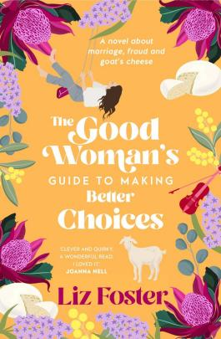
中文书名：《好女人决策指南》
英文书名：THE GOOD WOMAN'S GUIDE TO MAKING BETTER CHOICES
作 者：Liz Foster
出 版 社：Affirm Press
代理公司：Defiore/ANA/Lauren
出版时间：2023年11月
代理地区：中国大陆、台湾
页 数：320页
审读资料：电子稿
类 型：女性小说

内容简介：

你到底有多了解自己的丈夫？

莉比，为人正直，恪守法纪，甚至连超速罚单都没有收过一张，这样的人是怎么和鲁道走到一起的呢？

忠诚的乡下姑娘莉比-波波维奇（Libby Popovic）与自信的金融家丈夫鲁道（Ludo）和两个孩子哈里森（Harrison）和艾娃（Ava）过着幸福的生活。后鲁道因金融诈骗入狱，她的朋友和家人因此损失了数万美元时，莉比痛苦地觉得自己是同谋，之前甚至还帮忙在家中举办了投资者推介会。之后，莉比被解雇，财产和房屋也被收回，一件无价传家宝也惨遭毁坏，事情变得更加糟糕。她在故乡山羊农场露营时，她不得不重新评估自己的人生选择。

一部关于欺骗、金融诈骗和山羊奶酪的小说，一个关于困境生活重现生机的故事，温馨、有趣而又令人愤慨。

作者简介：

利兹-福斯特（Liz Foster）在英国一个痴迷于拼字游戏、博格棋、填字游戏和书籍的家庭中长大。不写作的时候，她会沉思，向家人提出有关情节和人物困境的问题，听播客，大声朗读，和狗狗玩耍。《好女人决策指南》是她的第一部小说。

感谢您的阅读！
请将反馈信息发至：版权负责人
Email：Rights@nurnberg.com.cn
安德鲁·纳伯格联合国际有限公司北京代表处
北京市海淀区中关村大街甲59号中国人民大学文化大厦1705室, 邮编：100872
电话：010-82504106, 传真：010-82504200
公司网址：http://www.nurnberg.com.cn
书目下载：http://www.nurnberg.com.cn/booklist_zh/list.aspx
书讯浏览：http://www.nurnberg.com.cn/book/book.aspx
视频推荐：http://www.nurnberg.com.cn/video/video.aspx
豆瓣小站：http://site.douban.com/110577/
新浪微博：安德鲁纳伯格公司的微博_微博 (weibo.com)
微信订阅号：ANABJ2002

